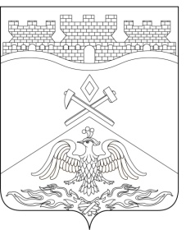
Российская Федерация
Ростовская область
г о р о д Ш а х т ы

ГОРОДСКАЯ ДУМА

РЕШЕНИЕ №54

6-го заседания городской Думы города Шахты

Принято 17 февраля 2026 года

Об Отчете Главы города Шахты о результатах своей деятельности и деятельности Администрации города Шахты, в том числе о решении вопросов, поставленных городской Думой, за 2025 год

Заслушав Отчет Главы города Шахты о результатах своей деятельности и деятельности Администрации города Шахты, в том числе о решении вопросов, поставленных городской Думой, за 2025 год (прилагается), городская Дума города Шахты

решилА:

- Признать удовлетворительной деятельность Главы города Шахты и Администрации города Шахты за 2025 год.
- Настоящее решение вступает в силу с даты его принятия и подлежит опубликованию в средствах массовой информации.

Председатель  городской Думы города Шахты | М. Голодов
17 февраля 2026 года

Разослано: Министерству региональной политики Ростовской области, Администрации города Шахты, КСП г. Шахты, прокуратуре, СМИ, дело.

